**Ägeri Dance Fever**

Wir sind eine diverse Gruppe, die gerne tanzt und sich zur Musik inspirieren lässt. In jeder Stunde lernen und üben wir unterschiedliche Lateinamerikansche und Standard Tänze. Damen und Herren jedes Alters sind herzlich willkommen mitzumachen. Es braucht keine vorherigen Tanzkenntnisse. Wir freuen uns auf Euch!

**Team Leiter**

**Aysegul Riemens**

Ein Herzliches Willkommen, mein Name ist Aysegül Riemens. Ich wohne seit 2012 zusammen mit meinem Mann und 2 Söhnen im schönen Ägerital. In meiner Jugend habe ich in England bei Nationalen Amateur Wettbewerben für Standard und Lateinamerikanische Tänze teilgenommen. Meine Liebe zum Tanzen ist immer geblieben und mein Traum von einer Tanzriege wird endlich war. Ich freue mich sehr mit Euch das Tanzbein zu schwingen und gemeinsam Spass zu haben.

Natel Nr +41 79 906 52 23, Email: aysegulriemens@gmail.com

**Katya Chalvignac**

Herzliche Grüße, mein Name ist Katya Chalvignac. Ich wohne seit 2018 mit meinem Mann und zwei kleinen Söhnen in Unterägeri. Ich tanze leidenschaftlich gerne lateinamerikanische Tänze und praktiziere seit meiner Kindheit. In meiner Freizeit wandere ich gerne im Ägerital, fahre Ski und verbringe Zeit mit Freunden und Familie.

Natel Nr +41 77 433 48 87, Email: (please insert)

**Unsere Tanzlehrerin Rie Miyakawa**

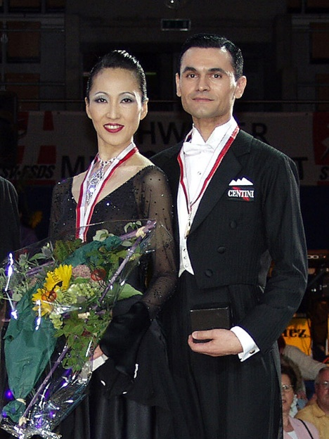

Rie stammt aus Japan und wohnt in Oberägeri. Sie ist Managerin und dipl. Tanzlehrerin von DanceMax, einer Tanzschule in Zug.  
<https://www.dancemax.ch/>

Zusammen mit Ihrem Partner bestreitet die erfahrene Tänzerin seit 1992 mit grossem Erfolg Turniere in Standardtänzen und in lateinamerikanischen Tänzen. 2002, 2003, 2005, 2006 und 2007 gewannen sie die Schweizer Meisterschaft in der entsprechenden Alterskategorie Standardtanz, 2006 und 2007 erreichten sie gar das Finale an der Weltmeisterschaft. Darüber hinaus verfügen sie über alle Lizenzen, die einen qualitativ hoch stehenden und modernen Unterricht garantieren:

* Wertungsrichter-Lizenz Schweiz (Diplom Schweizer Tanzsport Verband STSV)
* Wertungsrichter-Lizenz International (Diplom World Dance Sport Federation WDSF /IDSF)
* Tanzlehrerin-Lizenz (Diplom Tanzlehrer-Verband der Schweiz / Swissdance)
* Tanzsporttrainer-Lizenz (Diplom Tanzsport-Trainer-Vereinigung Schweiz TTVS / Swissdance)
* Jugend-und-Sport-Leiter (Bundesamt für Sport, Magglingen, BASPO)
* Professional Tanzlehrer/in-Lizenz (Diplom Federazione Italiana Professionisti Della Danza FIPD)Wir freuen uns sehr auf die Mitarbeit mit so einem erfahrenen Tanzchampion und Lehrerin!

**Informationen:**

Hier kannst Du Dich bei unserer Whatsapp Gruppe anmelden für Fragen, Updates, Fotos und Inspiration 😉

<https://chat.whatsapp.com/EVo3D7OWlHuLlyEwOMSMtH>

Um das Tanzbein mit Spass und Komfort schwingen zu können, benötigst Du gute Tanzschuhe. Diese kannst Du bei vielen Online shops kaufen, wie zB

<https://www.dancingqueens.ch/>

<https://tanzschuhshop.ch/>

<https://dance-sneakers.ch/>

<https://www.jjshouse.com/>